2021年全国硕士研究生招生考试兰州财经大学报考点（6207）网上信息确认的公告
各位考生：
根据工作安排，2021年兰州财经大学报考点（考点代码：6207）全国硕士研究生招生考试报名信息确认工作模式继续为网上确认。凡是选择兰州财经大学报考点的考生，使用移动终端登录教育部学信网网上确认系统上传相关证明材料即可完成报名信息确认手续。
一、网上确认安排
（一）网上确认时间
网上确认时间为北京时间2020年11月5日至11月7日，每天9:00-17:00。已经上传材料但因材料不全审核未通过的考生，补充材料截止时间为北京时间11月8日中午12:00。
（二）网上确认入口
网上确认系统的两种登录方式为网址登录或扫描二维码登录。
网址：https:// yz.chsi.com.cn/wsqr/stu/
二维码：
网上确认系统同时支持手机端和PC端（建议使用手机端）。
（三）网上确认流程
考生须于规定时间通过网上确认系统，完成本人的“核对网报信息、上传本人图像照片、上传身份证及其它相关材料”等手续，逾期不再补办。建议考生不要在确认的最后一天提交审核材料，以免因材料不全审核不通过且错过补充材料的截止时间造成报名无效。
系统反馈结果为“审核通过”的考生说明你已经完成了2021年研究生报名信息确认工作，请认真准备参加考试。
一般情况下，审核结果24小时内通过确认系统反馈（提交材料考生人数过多及特殊情况除外），请考生及时登录确认系统查询审核结果。
未通过审核的考生，应根据提示重新提交相关材料或到现场审核地提供原始材料现场审核；不符合我校报考点条件的考生，请尽快重新选择符合条件的报考点，以免耽误你的考试。
网上审核通过的考生不需再到现场审核。
（四）网上确认所需提交材料及标准
1.所有考生网上确认必须上传的材料及标准：
a.本人近三个月内正面、免冠、无妆、彩色电子证件照（白色背景，用于准考证照片）；仅支持jpg或jpeg格式，建议大小不超过10M，宽高比例3:4；坐姿端正，双眼自然睁开并平视，耳朵对称，左右肩膀平衡，头部和肩部要端正且不能过大或过小，需占整个照片的比例为2/3；不要化妆，不得佩戴眼镜、隐形眼镜、美瞳拍照；照明光线均匀，脸部不能发光，无高光、光斑，无阴影、红眼等；头发不得遮挡脸部或造成阴影，要露出五官；能如实地反映本人近期相貌，照片内容要求真实有效，不允许照片翻拍；请务必谨慎上传符合上述全部要求的照片，否则会影响审核。例照如下：
b.拍摄时，手持本人身份证，将持证的手臂和上半身整个拍进照片，头部和肩部要端正，头发不得遮挡脸部或造成阴影，要露出五官；仅支持jpg或jpeg格式，建议大小不超过10M；确保身份证上的所有信息完整、清晰可见（避免被手指等遮挡）；能如实地反映本人相貌，照片内容要求真实有效，不得做任何修改（不得使用PS等照片编辑软件处理）；照明光线均匀，脸部不能发光，无高光、光斑，无阴影、红眼等；不要化妆，不得佩戴眼镜、隐形眼镜、美瞳拍照；请务必谨慎上传符合上述全部要求的照片，否则会影响审核。例照如下：
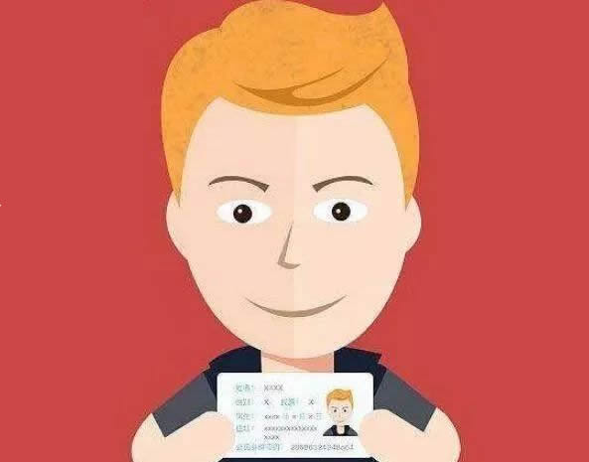
c.本人身份证原件正反面照（分正、反面两张上传，请确保身份证边框完整，字迹清晰可见，亮度均匀）。例照如下：
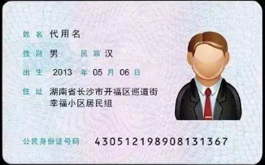
以上三项为所有考生均必须上传，特别提醒：证件照片要按照上述要求上传，严禁对照片进行修图，对证件照审核未通过的考生，须到现场进行审核。
2.由考生根据报考不同身份类别上传的材料及标准
a. 2021届全日制应届本科毕业考生须上传学生证照片（须含毕业年月等有效信息，下同）或“中国高等教育学生信息网”的《教育部学籍在线验证报告》。例图如下：
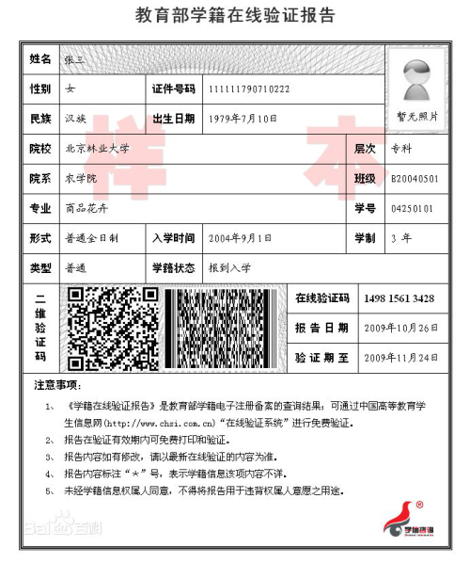
b.报考“退役大学生士兵专项硕士研究生招生计划”的考生除上述对应类别应该提交的材料外，还须上传本人《入伍批准书》和《退出现役证》原件。
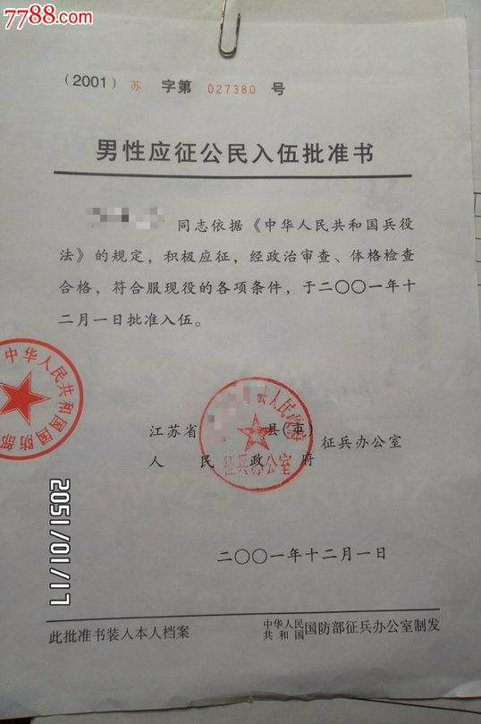
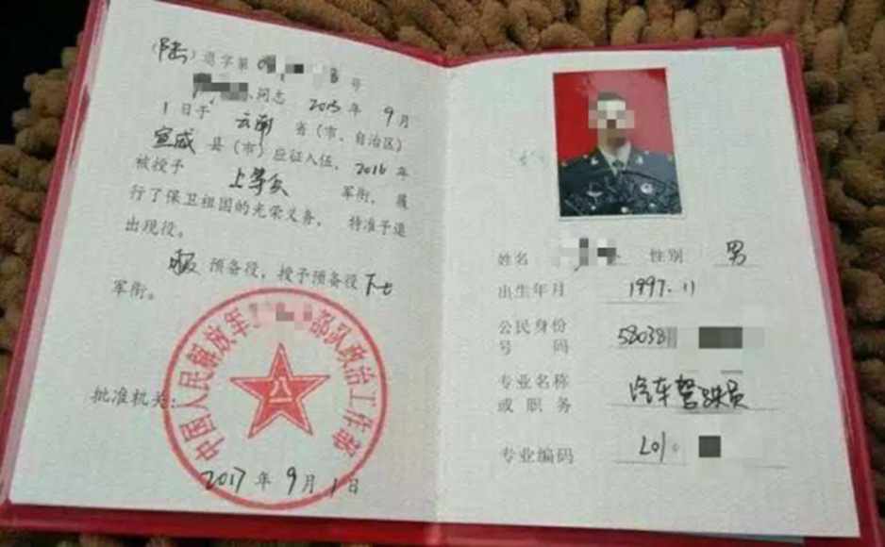
二、注意事项
1.考生必须在网上报名时完成报名费支付，未交费考生信息为无效信息，不能参加网上信息确认。
2.考生仅能确认一个有效的网上报名信息。
3.考生需对本人的网报信息进行认真仔细地核对，并在规定时间予以网上确认。
4.根据教育部文件规定，“所有考生均应当对本人网上报名信息进行认真核对并确认。报名信息经考生确认后一律不作修改，因考生填写错误引起的一切后果由其自行承担。
特别提醒：考生提交材料务必真实、有效，如因提供虚假材料，后期不能考试、录取的责任由考生本人承担。
考生提交的所有确认材料照片不小于80K,对考生提供的无法清晰、准确辨识的照片，将置为“审核不通过”，考生须重新提交照片材料或到现场进行报考材料审核工作。
三、诚信考试温馨提醒
1.根据《中华人民共和国刑法》第二百八十条（节选）：在依照国家规定应当提供身份证明的活动中，使用伪造、变造的或者盗用他人的居民身份证、护照、社会保障卡、驾驶证等依法可以用于证明身份的证件，情节严重的，处拘役或者管制，并处或者单处罚金。
2.根据教育部《国家教育考试违规处理办法》第七条（节选）：教育考试机构、考试工作人员在考试过程中或者在考试结束后发现下列行为之一的，应当认定相关的考生实施了考试作弊行为：通过伪造证件、证明、档案及其他材料获得考试资格、加分资格和考试成绩的。
3.根据教育部《2021年全国硕士研究生招生工作管理规定》：报考点工作人员发现有考生伪造证件时，应通知公安机关并配合公安机关暂扣相关证件。
4.根据《中华人民共和国刑法修正案（九）》和最高人民法院、最高人民检察院《关于办理组织考试作弊等刑事案件适用法律若干问题的解释》（法释〔2019〕13号）：在考试中组织作弊的行为；为他人实施组织作弊提供作弊器材或者其他帮助的行为；为实施考试作弊行为，向他人非法出售或者提供考试的试题、答案的行为；代替他人或者让他人代替自己参加考试的行为都将依法追究刑事责任。
在此,兰州财经大学报考点特别提醒广大考生：在2021年硕士研究生招生考试报名、信息确认、考试过程中要树立诚信意识、规则意识、法律意识，避免违纪违法。
四、考场地点
兰州财经大学段家滩校区（兰州市城关区段家滩路496号）
五、咨询电话及现场材料审核地址
咨询电话：0931-4670578
现场咨询及审核地址：兰州市城关区段家滩路496号研究生教学楼3楼MBA多媒体教室（11月5日-11月7日工作时间将在兰州财经大学研究生招生办公室设立现场审核点）
兰州财经大学
2020年10月29日

